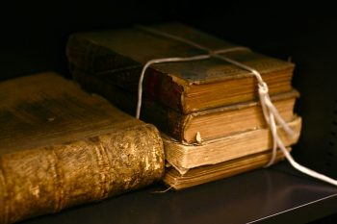**Nombre: Wendy Marisol Herrera Gomez.**

**Grado: 5to bachillerato.**

**Colegio: colegio del futuro.**

**Catedrático: Sandra Elizabeth Pajarito Chamalé.**

**Curso: Expresión Artística.**

**Semana: 20.**

**Trabajo: mapa conceptual del neoclasismo.**

**Fecha: 09-07-2020.**

**Responde a las siguientes preguntas:**

**Nombra a uno de los pintores representantes de esta época.**

* **Francisco de Goya.**

**¿Qué consiguió el arte?**

* **El cambio de la sociedad.**
* **El descubrimiento de Pompeya y Herlucano.**
* **El triunfo del pensamiento ilustrado.**
* **El gran tour por Italia.**

**¿Cuáles son los dos nuevos centros culturales?**

* **París.**
* **Londres.**